Das MS-Excel 2013 Anwendungsfenster:

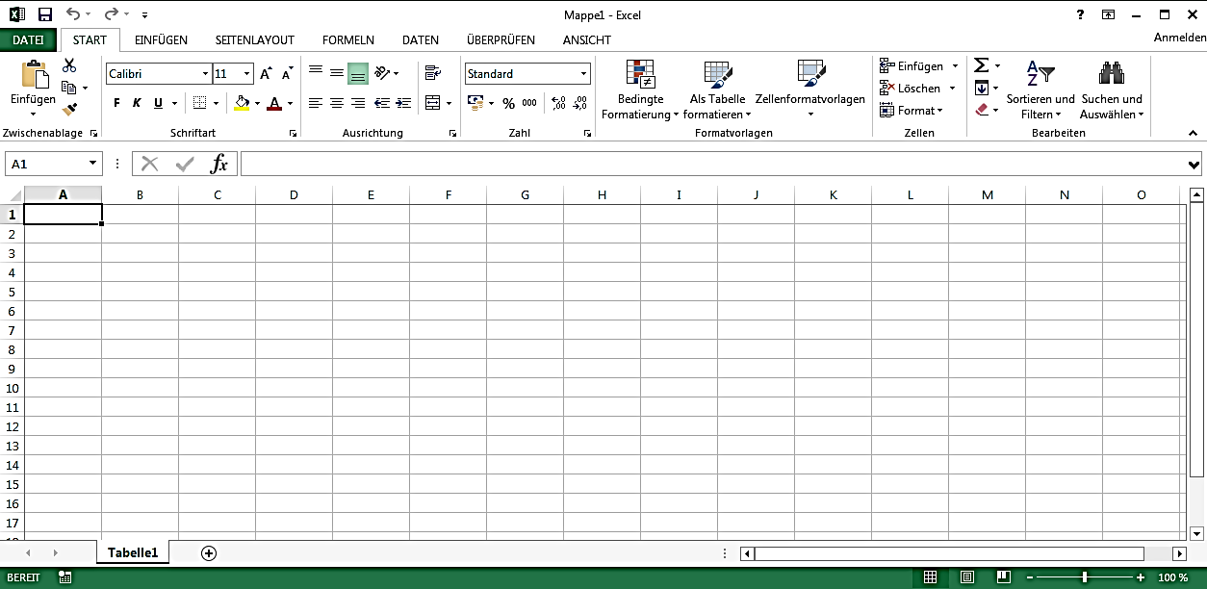
C
B
A
8
8
7
6
5
4
3
1
2

1. Titelleiste (Name des Dokumentes)
2. Symbolleiste für den Schnellzugriff (sofort erreichbare Befehle)
3. Menüband (alle verfügbaren Befehle in einer Gruppe)
4. Register (zum Öffnen der unterschiedlichen Menübänder)
5. Bearbeitungsleiste (zum Eingeben von Daten oder Formeln)
6. Arbeitsfläche (befüllten Zellen mit den Arbeitsinformationen)
7. Statuszeile (Ansichten und Zoom)
8. Bildlaufleisten (Zum Verschieben der Tabellenansicht)
A. Spalten
B. Zeilen
C. Zelle

